Молодежный фестиваль

«Уводь-фест 2018»
30.06.2018
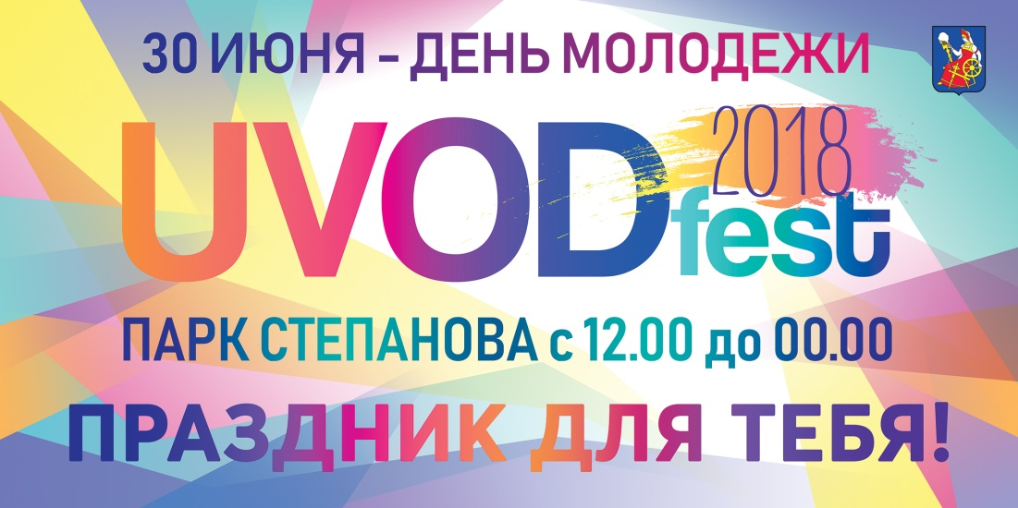
В рамках празднования Дня российской молодежи, 30 июня, в парке культуры и отдыха им. В.Я. Степанова города Иванова впервые пройдет молодежный фестиваль «Уводь-фест». Обширная культурно-развлекательная программа объединит различные направления современной молодежной культуры.
Всего в День молодежи в парке будет организована работа 19 тематических зон, на которых пройдут около 30 различных мероприятий. С утра и до позднего вечера все желающие смогут принять участие в мастер-классах и открытых тренировках, познакомиться с деятельностью молодежных общественных объединений и неформальных сообществ, попробовать свои силы в народных конкурсах и забавах, испытать себя на площадках исторической реконструкции.
Гостей парка ждут:
- фестиваль танцевальной культуры;
- открытые тренировки ведущих фитнес-клубов;
- кино под открытым небом;
- пляжный футбол, волейбол, стритбол;
- запуск воздушных змеев и мыльных пузырей;
- детские анимационные программы;
- выступления творческих коллективов и многое другое.
Завершится праздничная программа дискотекой под открытым небом на пляжной зоне парка. Зажигательные ритмы, живое выступление артистов, шоу мыльных пузыре и многое другое сделают вечер незабываемым. Финальной точкой мероприятия станет световое шоу дронов.

Программа молодежного фестиваля «Уводь-фест 2018»
г. Иваново, парк культуры и отдыха им. В.Я. Степанова
30 июня 2018 г.
Главный вход в парк
10.00-24.00
INFO-центр
Зеленая площадка за стелой
12.00-18.00
Зона настольных игр
12.00-16.00
Открытый турнир по шахматам
Баскетбольная площадка
9.30-15.00
Открытый турнир по стритболу
Роллер дром
12.00-16.00
Открытый турнир по роллер-спорту
16.00-19.00
Массовые катания на роликах
Левая сторона аллеи от стеллы до тира
11.00-17.00
Площадка добровольческих инициатив
Сцена
10.00-16.00
Музыкальный фестиваль "Пульс лета"
16.00-17.00
Открытая фитнес-тренировка
17.00-22.00
Открытый фестиваль танцев
22.00-23.00
Хастл-пати
Площадка у скейт-парка
11.00-17.00
Зона проведения квеста / площадка страйкбола / ГТО
Скейт - парк
13.00-18.00
Показательные выступления по экстремальным видам спорта (скейтборд, фрейран, BMX)
Площадка за скейт-парком
11.00-17.00
Турнир по лазертагу / пейнтбольный тир
Парк Металлических скульптур
10.00-19.00
Фотосушка
12.00-17.00
Добрый пленер
Детская зона
11.00-17.00
Детская игровая анимационная программа
Аллея от скейт-парка до спуска на пляж
12.00-17.00
Площадка патриотического воспитания
Асфальтовая площадка возле детской зоны
12.00-16.00
Лекторий
Пляж
11.00-17.00
Турнир по пляжному футболу
11.00-17.00
Турнир по пляжному волейболу
12.00-16.00
Фестиваль воздушных змеев
16.00-22.00
Музыкальный фестиваль "Пульс лета"
22.00-24.00
Open air на пляже
10.00-24.00
Фудкорт
Набережная у лодочной станции
11.00-20.00
Зона йоги и оздоровительных практик
Лекторий
Эко - маркет / Эко- мода / Эко - транспорт
20.00-22.00
Фестиваль уличного кино
Парк деревянных фигур
11.00-18.00
Ярмарка мастеров-умельцев
12.00-15.00
Интерактивная площадка русской народной культуры
Площадка исторической реконструкции
12.00-15.00
Площадка исторической реконструкции
Сенсорная дорожка
12.00-16.00
Творческая площадка

